東京大学運動会
ボウリング部
W i l d T u r k e y

私たちボウリング部は、ボウリングを楽しむことを目的としている部活です。そのため運動会特有の厳しさはなく、伸び伸びと練習することが出来ます。また、現部員の大部分は大学から始めているので、未経験だからといって怖がらずに足を運んでみてください。もちろん経験者の方も大歓迎です。

＜マイボール代無料＞
火曜日と木曜日の週2回、19：30から2時間、ハタスポーツプラザで練習しています。5限まで出ても十分間に合います。連絡をいただければボウリング場まで案内いたします。なお、二ヶ月間は、練習代(貸し靴代含む)は無料、また入部された方全員にボールを無料進呈しています。このマイボールを使えば、破壊力抜群のフックボールを投げることができるようになります。この機会にぜひ入部してみては？

＜練習料金＞
「ボウリングってお金が結構かかりそうだな・・・」と思っている方！我々、ボウリング部は「関東学生ボウリング連盟」なるものに加入しているため、「学連料金」という特別料金で練習できるのです！そのため、１ゲーム換算で100円強という破格の練習代で済みます。「ボウリングは高いから、ちょっと・・・」と思っていた方！ボウリング部に入れば、お金を気にせず、投げることができますよ！

＜連絡先等＞
<連絡先> 佐々木 佳祐 080-3602-3296
e_2.7182818284590452353602874@softbank.ne.jp
<部のHP> http://beki.homedns.org/~wildturkey/index.html
※読み終わったビラは持ち帰るかクリーンボックスの中に捨ててください。

* * *

部に入れば、こんなにうまくなるかもしれません・・・↓
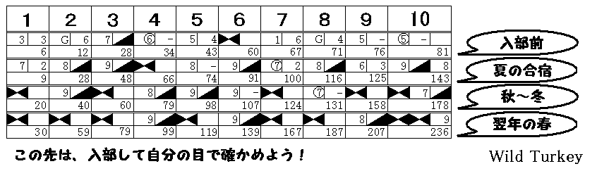

───マジです。

